

***INFORME FINAL DE PARTICIPACIÓN***

***META COLECTIVA NÚMERO 8***

***MIEMBROS DEL SPEN ADSCRITOS AL INSTITUTO TLAXCALTECA DE ELECCIONES***

# I. PRESENTACIÓN

Considerando que artículo 41, párrafo tercero, Base V, Apartado D, de la Constitución Política de los Estados Unidos Mexicanos, en concordancia con los diversos 30, párrafos 2 y 3, así como, 202, párrafos 1 y 2 de la Ley General de Instituciones y Procedimientos Electorales, refieren que el Servicio Profesional Electoral Nacional comprende la selección, ingreso, capacitación, profesionalización, promoción, evaluación, rotación, permanencia y disciplina, de los servidores públicos de los órganos ejecutivos y técnicos del Instituto Nacional Electoral y de los Organismos Públicos Locales de las entidades federativas en materia electoral, por lo que atendiendo a los *Criterios para la evaluación del desempeño de las metas colectivas de la Dirección de Difusión y Campañas Institucionales* del Instituto Nacional Electoral, los Miembros del Servicio Profesional Electoral Nacional, adscritos al Instituto Tlaxcalteca de Elecciones, presentan el Informe Final que contiene las conclusiones del desarrollo de la Meta Colectiva Número 8, cuyo objetivo era dar cumplimiento a las actividades acordadas en el Programa de Trabajo Conjunto entre el INE y el Instituto Tlaxcalteca de Elecciones para promover la participación ciudadana.

# II. OBJETIVO

Presentar los resultados, conclusiones y evidencias del desarrollo de la Meta Colectiva Número 8 de los Miembros del Servicio Profesional Electoral Nacional, adscritos al Instituto Tlaxcalteca de Elecciones, a fin de cumplir con lo señalado en el artículo 433 del Estatuto del Servicio Profesional Electoral Nacional y del Personal de la Rama Administrativa.

# III. ACCIONES ACORDADAS

La promoción de la participación ciudadana es una atribución que el INE y el ITE debe de cumplir en cada proceso electoral, es por ello que en este apartado se mencionan las acciones que el ITE acordó realizar en conjunto con el INE durante el Proceso Electoral Concurrente 2020-2021 para promover la participación ciudadana.

**Formación Ciudadana y Ciudadanía al Diálogo**

Actividades de apreciación, valoración o crítica (Conferencias, pláticas, mesas de análisis, foros, talleres, cine debate) con el fin de promover la educación electoral, así mismo divulgar la importancia de participación ciudadana destinadas a la población de la entidad, fomentando y promoviendo el voto libre e informado.

**Actividad específica:** Plática " Ciudadanía al Diálogo para el impulso de la participación ciudadana y promoción del voto".

**Herramientas cívicas digitales**

Diseñar materiales de divulgación (trípticos, dípticos e infografías) para impulsar el Voto libre e informado en el PELO 2020-2021 y la educación electoral en el Estado, como también de los distintos mecanismos de participación ciudadana.

**Actividad específica:** Banners e infografías en páginas web (redes sociales)

**Perifoneo para promover el voto y la participación ciudadana en el Proceso Electoral Concurrente 2020-2021**

**Actividad específica:** Distribuir materiales de divulgación impresos y difundir spots de audio a través de vehículos de perifoneo para promocionar la importancia del voto libre y razonado, así como la participación ciudadana y las medidas sanitarias que habrá a la hora de ir a la casilla, creando las mejores condiciones para que la ciudadanía pueda ejercer este derecho.

**Actividades Lúdicas (caminatas, justas deportivas, concursos, obras de teatro, etc.)**

**Actividad específica:** Caminata para promocionar la importancia del voto libre y razonado, así como la participación ciudadana y las medidas sanitarias que habrá a la hora de ir a la casilla (se realizará si la situación de salud lo permite con las medidas de seguridad necesarias).

# IV. ACCIONES REALIZADAS

En este apartado se detalla las acciones que el ITE implementó y desarrolló durante el periodo del 01 de febrero al 06 de junio de 2021, mismas que están contenidas en el programa de trabajo INE-ITE con los números de identificación comprendidos del 220 a la 254.

**Acción 1. Plática " Ciudadanía al Diálogo para el impulso de la participación ciudadana y promoción del voto".**

Número consecutivo de identificación de la actividad en acuerdo de trabajo: 254

Institución que colabora: Unidad Académica Multidisciplinaria Campus Teacalco de la Universidad Autónoma de Tlaxcala

La plática realizada generó conocimiento sobre las etapas del proceso electoral, las medidas de seguridad sanitarias que habrá a la hora de ir a las casillas, así como impulsar que las y los ciudadanos asistentes conozcan la importancia de su participación.

|  |  |  |  |  |
| --- | --- | --- | --- | --- |
| Nombre de la sede de la platica | Municipio o localidad | Distrito | Fecha de realización | Horario |
| A través de plataforma Google Meet | Santa Apolonia Teacalco | 14 | 30/04/2021 | De 14:00 a 15:30 horas |

Personas participantes:

|  |  |  |  |  |  |
| --- | --- | --- | --- | --- | --- |
| Mujeres | Hombres | Otro género | Total | Rango de edad de los participantes | Estudiantes |
| 15 | 11 | 0 | 26 | 18-40 años | 26 |

Nota: se anexa formulario de registro

De los ponentes:

|  |  |
| --- | --- |
| UAT Moderadora | ITE Ponente |
| Mtra. Iris García García  Responsable de tutorías | Lic. Edgar Alfonso Aldave Aguilar, Consejero Electoral del ITE |

**Descripción:** La Plática se realizó sin mayores contratiempos, resultando un modelo innovador para la UAMCT-UAT, ya que no habían recibido un evento de estas características, donde se solicitó en un primer momento la opinión de cada participante a través de un cuestionario sobre temas relevantes a la participación ciudadana y el ejercicio del voto, posteriormente se proyectó el video “Presentación de la ENCCÍVICA 2017-2023”, acto seguido, se dio inicio con la presentación abarcando temas de las funciones del OPL y los cargos a elegir en el proceso electoral concurrente 2020-2021, después de este tema se proyectaron las respuestas de las y los participantes con gráficas y porcentajes solicitándoles pudieran expresar sus opiniones o inquietudes logrando generar el diálogo, posteriormente se concluyó con la presentación donde se abordaron temas relevantes al porcentaje que representan las y los jóvenes en la lista nominal, abstencionismo, histórico de participación, formas de participación, características del voto y la importancia de su participación en la próxima jornada electoral, finalmente se proyectaron infografías con las medidas de seguridad sanitarias que habrá a la hora de ir a las casillas.

**Evidencia fotográfica**

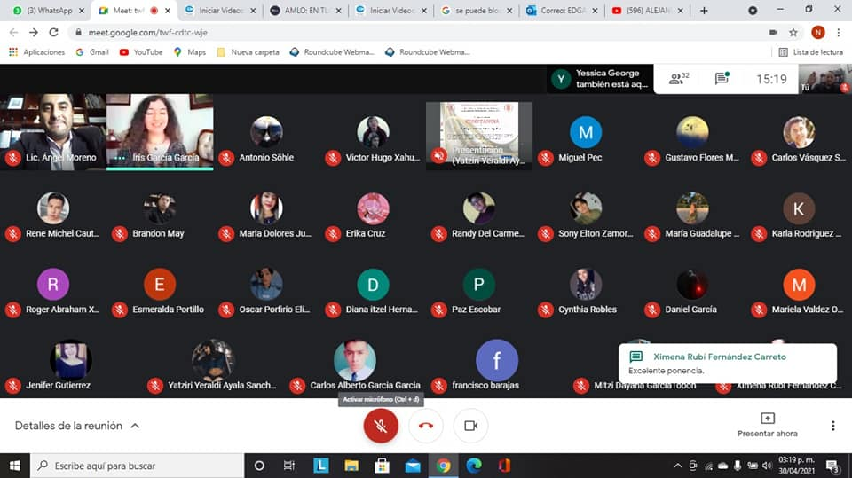

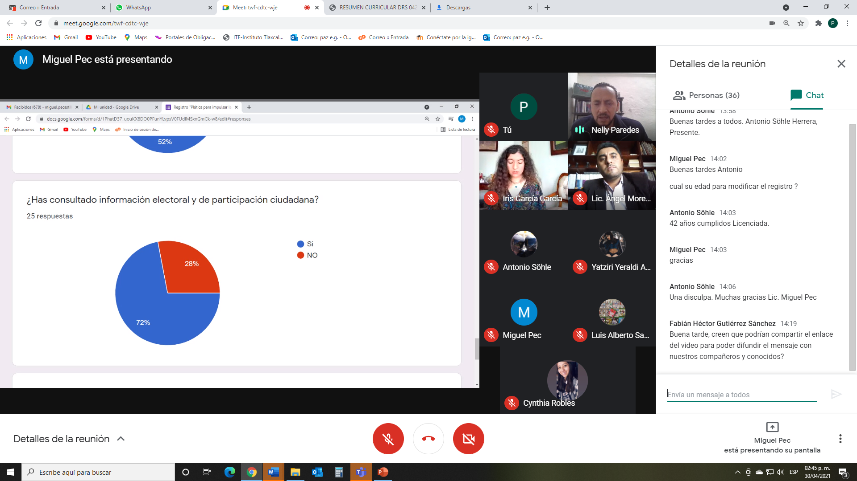

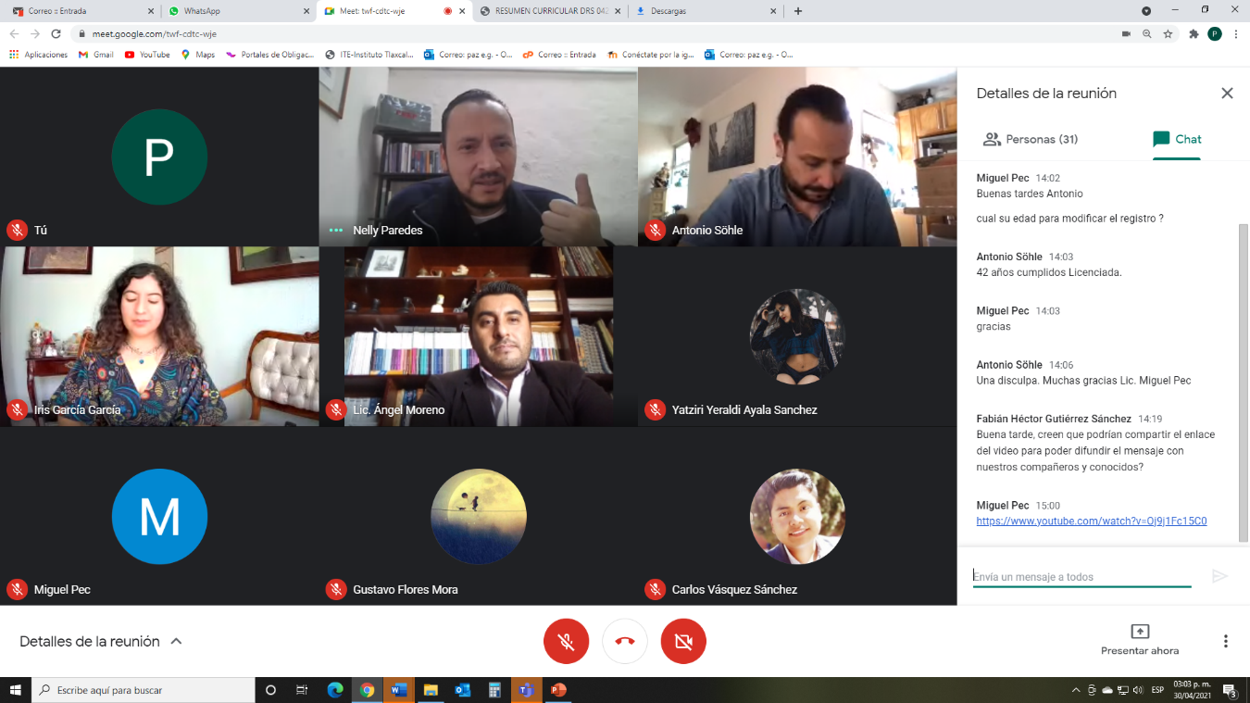

**Acción 2. Plática " Ciudadanía al Diálogo para el impulso de la participación ciudadana y promoción del voto"**

Número consecutivo de identificación de la actividad en acuerdo de trabajo: 254

Institución que colabora: Unidad Académica Multidisciplinaria Campus Teacalco de la Universidad Autónoma de Tlaxcala

La plática realizada generó conocimiento sobre las etapas del proceso electoral, las medidas de seguridad sanitarias que habrá a la hora de ir a las casillas, así como impulsar que las y los ciudadanos asistentes conozcan la importancia de su participación.

|  |  |  |  |  |
| --- | --- | --- | --- | --- |
| Nombre de la sede de la platica | Municipio o localidad | Distrito | Fecha de realización | Horario |
| A través de plataforma Google Meet | Santa Apolonia Teacalco | 14 | 30/04/2021 | De 17:00 a 18:30 horas |

Personas participantes:

|  |  |  |  |  |  |
| --- | --- | --- | --- | --- | --- |
| Mujeres | Hombres | Otro género | Total | Rango de edad de los participantes | Estudiantes |
| 19 | 17 | 0 | 36 | 19-26 años | 36 |

Nota: se anexa formulario de registro

De los ponentes:

|  |  |
| --- | --- |
| UAT Moderadora | ITE Ponente |
| Mtra. Iris García García  Responsable de tutorías | Dra. Dora Rodríguez Soriano, Consejera Electoral del ITE |

**Descripción:** La Plática se realizó sin mayores contratiempos, resultando un modelo innovador para la UAMCT-UAT, ya que no habían recibido un evento de estas características, donde se solicitó en un primer momento la opinión de cada participante a través de un cuestionario sobre temas relevantes a la participación ciudadana y el ejercicio del voto, posteriormente se proyectó el video “Presentación de la ENCCÍVICA 2017-2023”, acto seguido, se dio inicio con la presentación abarcando temas de las funciones del OPL y los cargos a elegir en el proceso electoral concurrente 2020-2021, después de este tema se proyectaron las respuestas de las y los participantes con gráficas y porcentajes solicitándoles pudieran expresar sus opiniones o inquietudes logrando generar el diálogo, posteriormente se concluyó con la presentación donde se abordaron temas relevantes al porcentaje que representan las y los jóvenes en la lista nominal, abstencionismo, histórico de participación, formas de participación, características del voto y la importancia de su participación en la próxima jornada electoral, finalmente se proyectaron infografías con las medidas de seguridad sanitarias que habrá a la hora de ir a las casillas.

**Evidencia fotográfica**

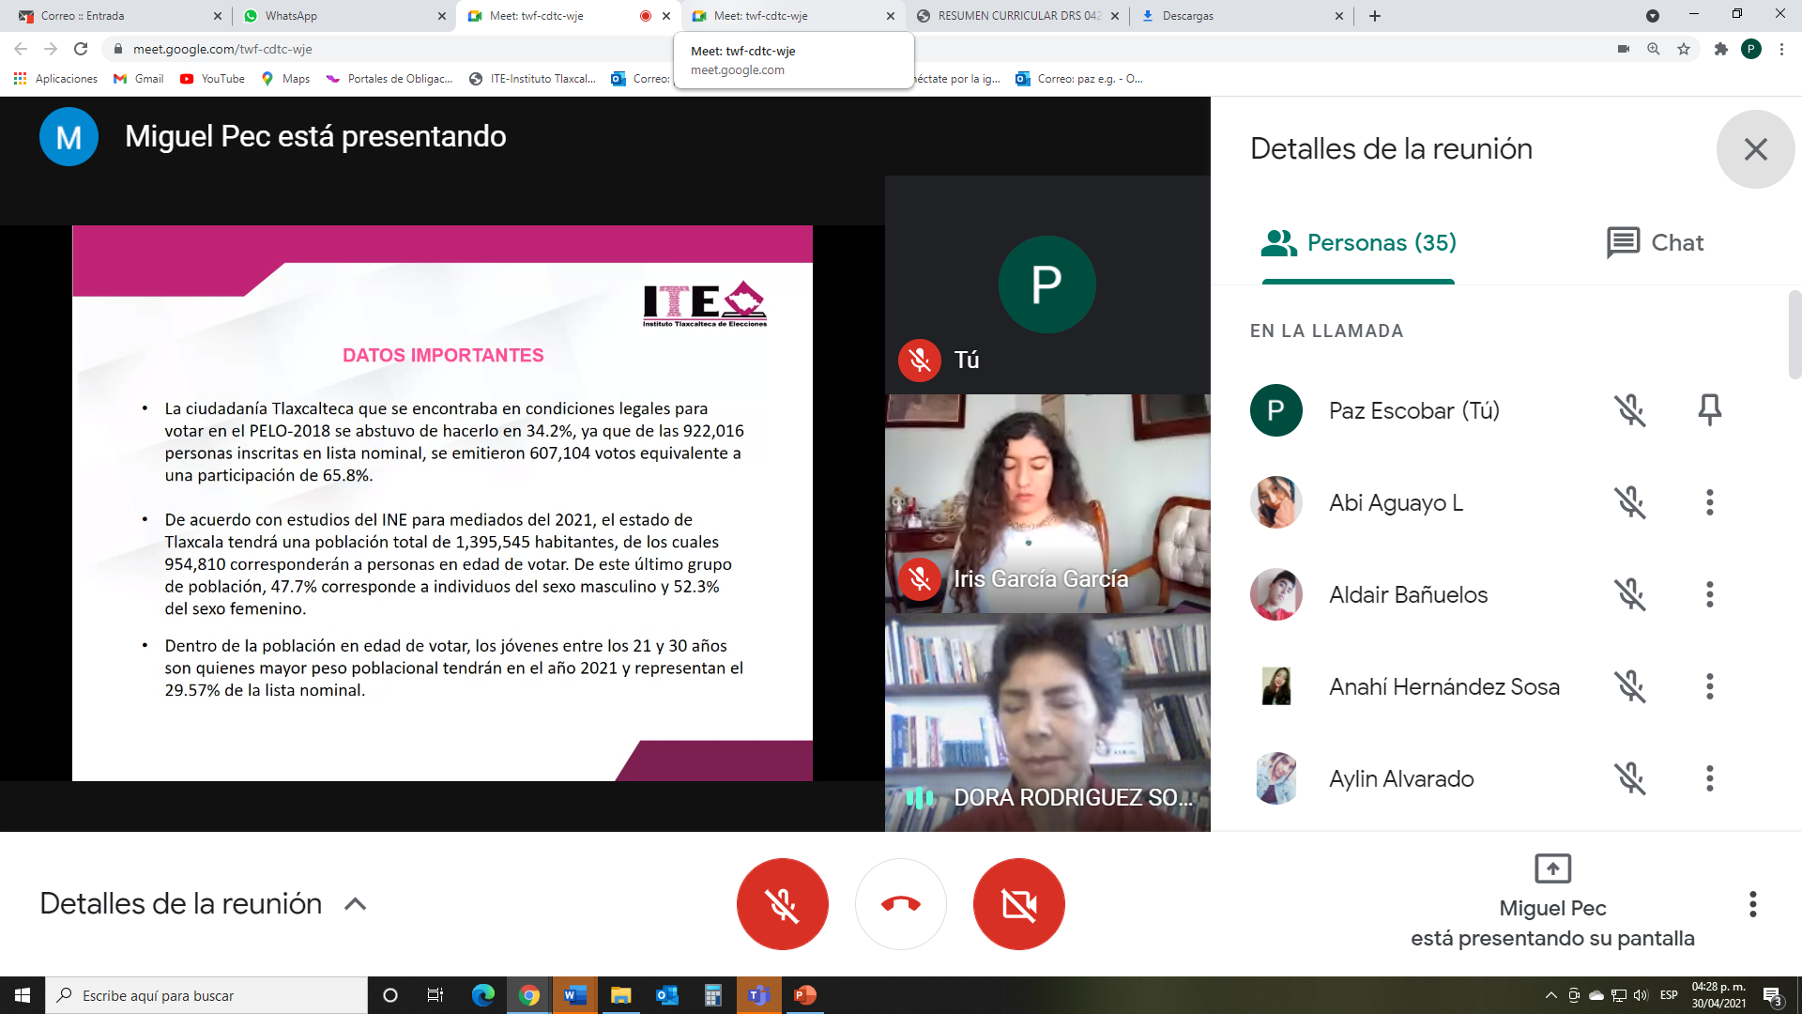

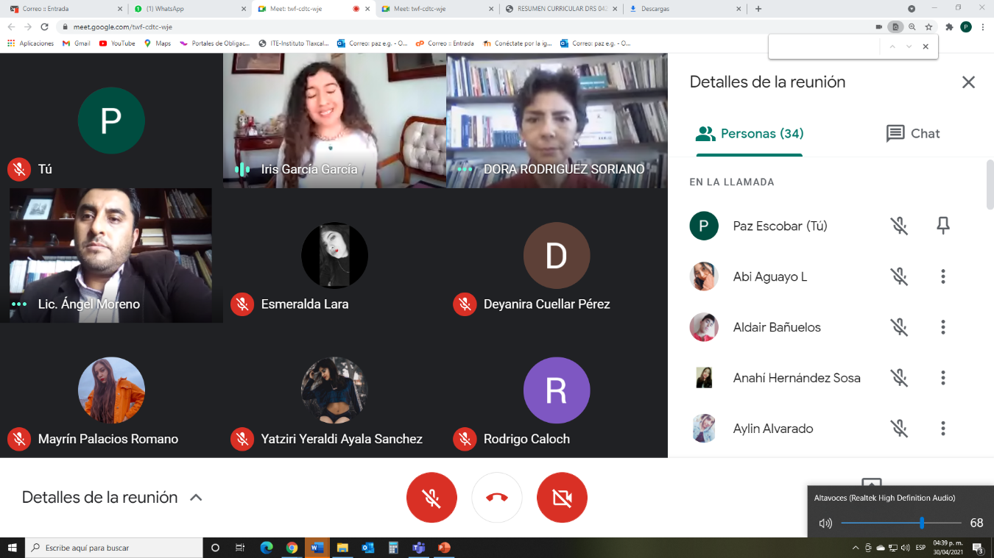

**Acción 3 a 21. Banners e infografías en páginas web (redes sociales)**

Número consecutivo de identificación de las actividades en acuerdo de trabajo: 224-240

APP MI PRIMER VOTO





FORMACIÓN CIUDADANA





HERRA_CIV_DIG_ACT_RED_SOC





HERR_CIV_DIG_EDU_ELEC





IMP_VOTO_INF





OPTATIVA





**Acción 22 a 26. Perifoneo para promover el voto y la participación ciudadana en el Proceso Electoral Concurrente 2020-2021**

Número consecutivo de identificación de las actividades en acuerdo de trabajo: 220-224

Acción 220

**Recorrido:**

|  |  |  |  |  |
| --- | --- | --- | --- | --- |
| Municipio o localidad | Distrito | Fecha de realización | Horario | Materiales impresos distribuidos |
| Ixtacuixtla de Mariano Matamoros | 6 | 06/05/2021 | De 10:00 a 17:00 horas | 120 |
| Panotla | 6 |
| Totolac | 6 |
| Contla de Juan cuamatzi | 8 |

**Recorrido:**

|  |  |  |  |  |
| --- | --- | --- | --- | --- |
| Municipio o localidad | Distrito | Fecha de realización | Horario | Materiales impresos distribuidos a la ciudadanía |
| Muñoz de Domingo Arenas | 5 | 07/05/2021 | De 10:00 a 18:30 horas | 120 |
| Españita | 5 |
| Hueyotlipan | 5 |
| Xaltocan | 5 |
| Yauhquemehcan | 5 |
| San Lucas Tecopilco | 5 |

Acción 221

**Recorrido:**

|  |  |  |  |  |
| --- | --- | --- | --- | --- |
| Municipio o localidad | Distrito | Fecha de realización | Horario | Materiales impresos distribuidos |
| Amaxac de Guerrero | 8 | 11/05/2021 | De 10:00 a 17:00 horas | 100 |
| Contla de Juan cuamatzi | 8 |
| Santa Cruz Tlaxcala | 8 |

**Recorrido:**

|  |  |  |  |  |
| --- | --- | --- | --- | --- |
| Municipio o localidad | Distrito | Fecha de realización | Horario | Materiales impresos distribuidos |
| Cuaxomulco | 3 | 12/05/2021 | De 10:00 a 19:30 horas | 120 |
| Terrenate | 3 |
| Tocatlán | 3 |
| Tzompantepec | 3 |
| Xaloztoc | 3 |
| San José Teacalco | 3 |
| Emiliano Zapata | 3 |
| Lázaro Cárdenas | 3 |

**Recorrido:**

|  |  |  |  |  |
| --- | --- | --- | --- | --- |
| Municipio o localidad | Distrito | Fecha de realización | Horario | Materiales impresos distribuidos |
| Chiautempan | 9 | 13/05/2021 | De 10:00 a 18:00 horas | 100 |
| Apetatitlán de Antonio Carvajal | 8 |
| Yauhquemehcan (Atlihuetzia) | 5 |

Acción 222

**Recorrido:**

|  |  |  |  |  |
| --- | --- | --- | --- | --- |
| Municipio o localidad | Distrito | Fecha de realización | Horario | Materiales impresos distribuidos a la ciudadanía |
| Apizaco | 4 | 18/05/2021 | De 10:00 a 18:30 horas | 120 |
| Tetla de la Solidaridad | 2 |  |  |  |

**Recorrido:**

|  |  |  |  |  |
| --- | --- | --- | --- | --- |
| Municipio o localidad | Distrito | Fecha de realización | Horario | Materiales impresos distribuidos a la ciudadanía |
| Tlaxco | 2 | 20/05/2021 | De 11:00 a 19:30 horas | 80 |
| Atlangatepec | 2 |  |  |  |

Acción 223

**Recorrido:**

|  |  |  |  |  |
| --- | --- | --- | --- | --- |
| Municipio o localidad | Distrito | Fecha de realización | Horario | Materiales impresos distribuidos |
| Tlaxcala | 7 | 26/05/2021 | De 10:00 a 19:00 horas | 120 |
| Nativitas | 14 |
| Tetlatlahuca | 14 |
| Santa Apolonia Teacalco | 14 |
| San Juan Huactzinco | 14 |
| San Damián Texóloc | 14 |
| San Jerónimo Zacualpan | 14 |

**Recorrido:**

|  |  |  |  |  |
| --- | --- | --- | --- | --- |
| Municipio o localidad | Distrito | Fecha de realización | Horario | Materiales impresos distribuidos |
| San Pablo del Monte | 15 | 28/05/2021 | De 10:00 a 19:00 horas | 120 |
| Zacatelco | 13 |
| Tepeyanco | 13 |
| San Lorenzo Axocomanitla | 13 |

**Recorrido:**

|  |  |  |  |  |
| --- | --- | --- | --- | --- |
| Municipio o localidad | Distrito | Fecha de realización | Horario | Materiales impresos distribuidos a la ciudadanía |
| Mazatecochco de José María Morelos | 12 | 31/05/2021 | De 10:00 a 17:00 horas | 100 |
| Acuamanala de Miguel Hidalgo | 12 |  |  |  |
| Teolocholco | 12 |  |  |  |
| Papalotla de Xicohténcatl | 12 |  |  |  |
| San Francisco Tetlanohcan | 12 |  |  |  |

**Recorrido:**

|  |  |  |  |  |
| --- | --- | --- | --- | --- |
| Municipio o localidad | Distrito | Fecha de realización | Horario | Materiales impresos distribuidos a la ciudadanía |
| Chiautempan | 9 | 02/06/2021 | De 11:00 a 15:30 horas | 40 |
| La Magdalena Tlaltelulco | 9 |  |  |  |

**Evidencia fotográfica**

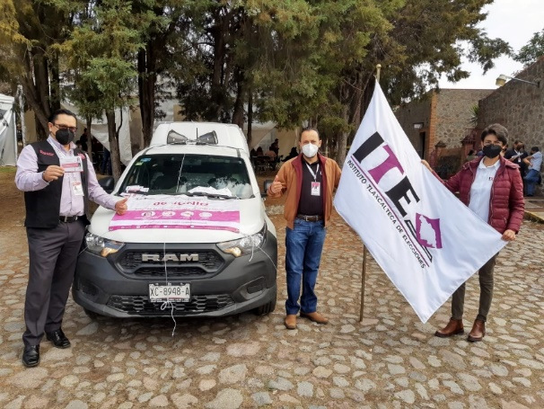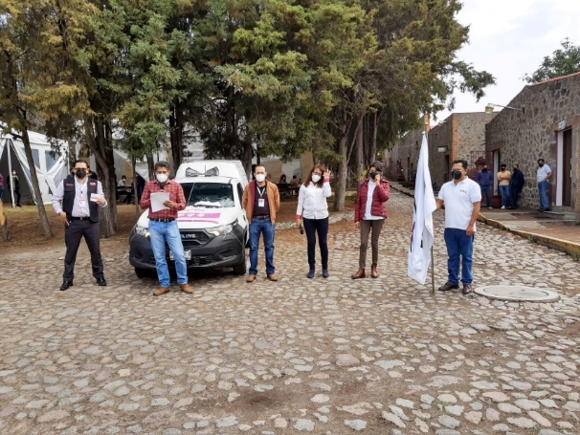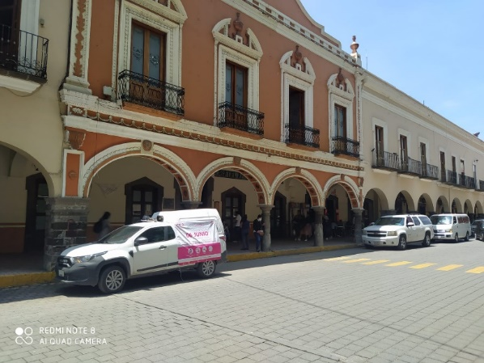

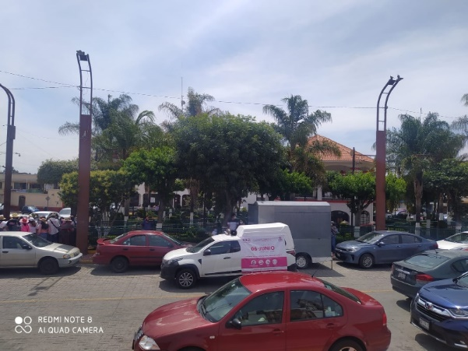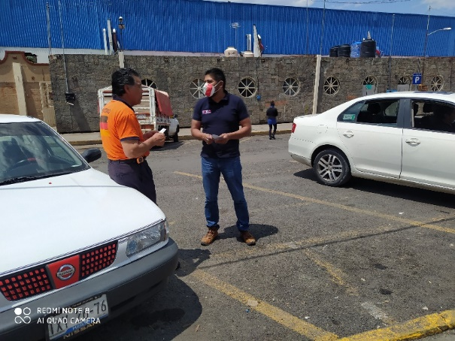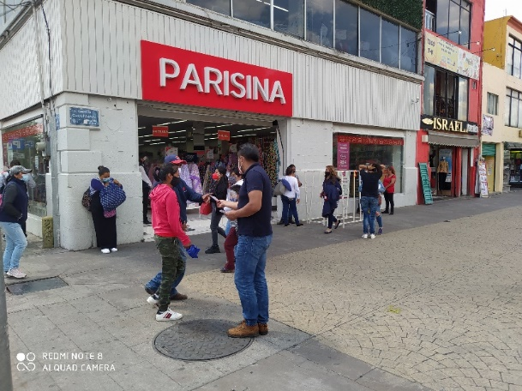

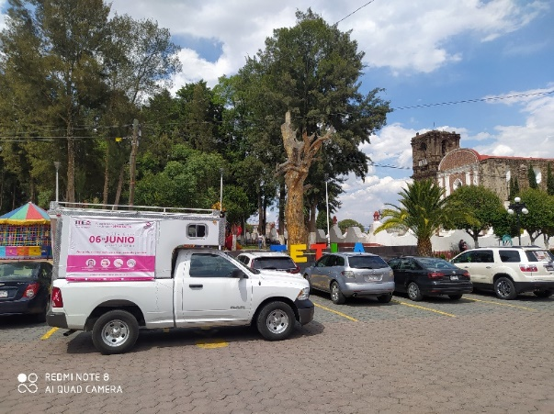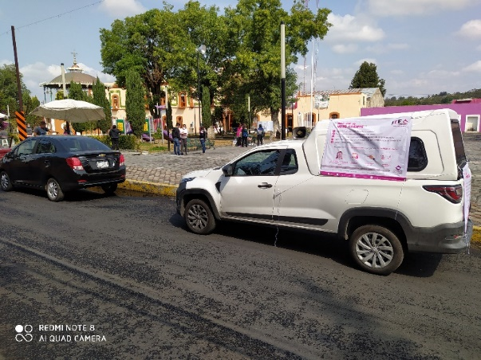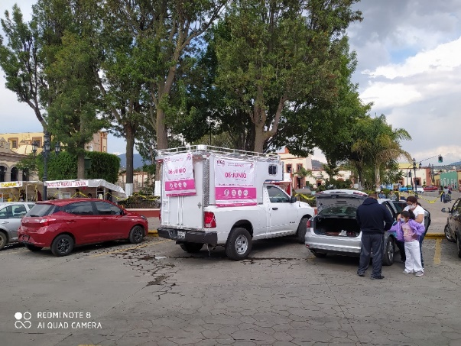

**RESUMEN**

|  |  |  |
| --- | --- | --- |
| Municipios alcanzados | Distritos alcanzados | Materiales impresos distribuidos a la ciudadanía |
| 43 | 12 | 1140 |

**Fuente:** Área Técnica de Consulta Ciudadana